Spánek – metodický list a řešení

Cílovou skupinou jsou žáci 2. stupně ZŠ a SŠ s jazykovou úrovní B1, kteří budou prostřednictvím tohoto pracovního listu seznámeni se zajímavostmi týkajícími se spánku. Během práce na pracovním listu si žáci rozšíří slovní zásobu v souvislosti s tímto tématem a zároveň si procvičí německá nepravidelná slovesa.

Tento pracovní list je navržen tak, aby byl použitý ve spojení s videem o spánku, protože některá cvičení na něj přímo odkazují. Jednotlivé úkoly na sebe nemusí nutně navazovat a umožňují formulaci individuálních odpovědí.
Spánek a činnost mozku

________________________________________________________
- Kreise ein, welche Dinge man vor dem Schlafengehen NICHT tun sollte.
Zakroužkuj věci, které bys neměl/a dělat před spaním.
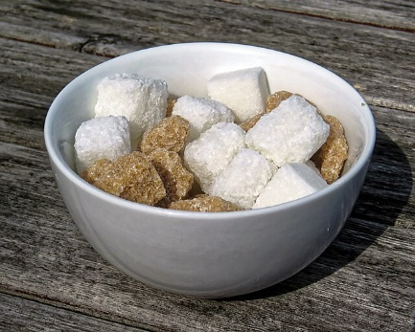

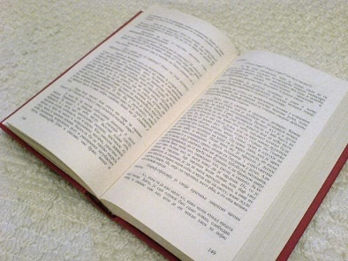

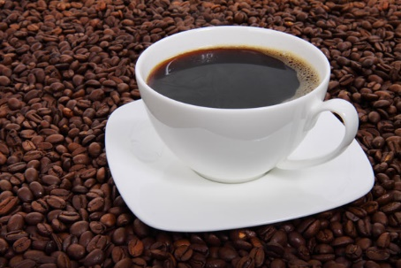
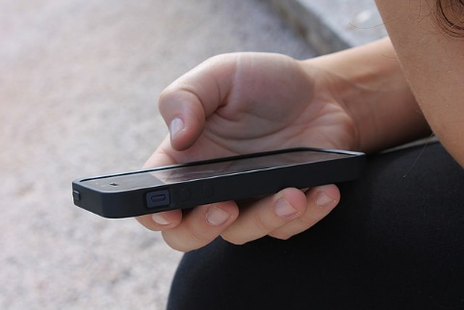
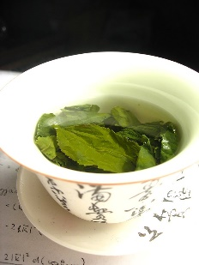
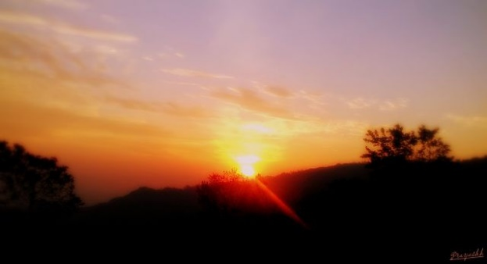
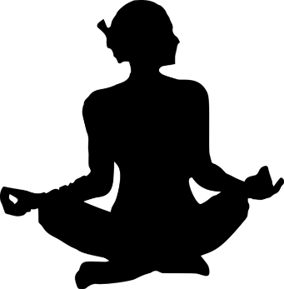
2. Schau dir das Video an und beantworte die Fragen.
Podívej se na video a odpověz na otázky.

- Welches sind die beiden Hauptschlafphasen?
Jaké jsou dvě hlavní fáze spánku?
REM, NON-REM
- Die REM-Phase ist durch schnelle Augenbewegungen unter den Augenlidern gekennzeichnet und es ist die tiefste Schlafphase. Stimmt das?
REM – fáze je charakterizována rychlými pohyby očí pod víčky a jedná se o nejhlubší spánkovou fázi. Je to pravda?

- Ja
- Nein

- Was ist mit Träumen in der REM-Schlafphase?
Jak je to se sny ve spánkové REM – fázi?
Man kann die Träume nicht kontrollieren.
- Bei welchem Tier werden die chemisch-genetischen Prozesse, die den Schlaf begleiten, untersucht?
U kterého zvířete se zkoumají chemicko-genetické procesy doprovázející spánek?

- die Katze
- das Maus
- Drosophila (Octomilka)

- Was bedeutet Narkolepsie?
Co znamená narkolepsie?
Eine Schlafstörung, bei der die Betroffenen jederzeit und überall einschlafen können.

- Ergänze die fehlenden Vokabeln in der Tabelle.
Doplň chybějící slovíčka v tabulce.

TSCHECHISCH  ČESKY | DEUTSCH  NĚMECKY
zdraví | die Gesundheit
spát | schlafen
věda | die Wissenschaft
životní styl | die Lebensweise
usnout | einschlafen
bylinky | die Kräuter
snít | träumen
kontrola | die Kontrolle
mozek | das Gehirn
zkoumat | untersuchen
síla | die Kraft
prášek na spaní | die Schlaftablette

- Wähle die richtige Verbvariante.
Zvol správnou variantu slovesa.

- Vor dem Schlafengehen bin/habe ich noch ein wenig ferngesehen/fernsahen.
- Gestern Abend bin/habe ich um 23 Uhr ins Bett gegangen/gehen.
- Ich bin/habe gestern spät geeinschlafen/eingeschlafen.
- In der Nacht bin/habe ich von Strand geträumt/geträumen.
- Als ich gestern einen langen Spaziergang gemacht/gemachen bin/habe, fühlte ich mich danach viel entspannter.
- Meine Großmutter ist/hat immer vor dem Schlafengehen Melissen Tee getrunken/getrank.
- In den Ferien bin/habe ich gefangen/angefangen, regelmäßig Sport zu treiben, um besser schlafen zu können.

- Welches Kraut hilft beim Einschlafen? Siehe die vorherige Übung für einen Tipp.
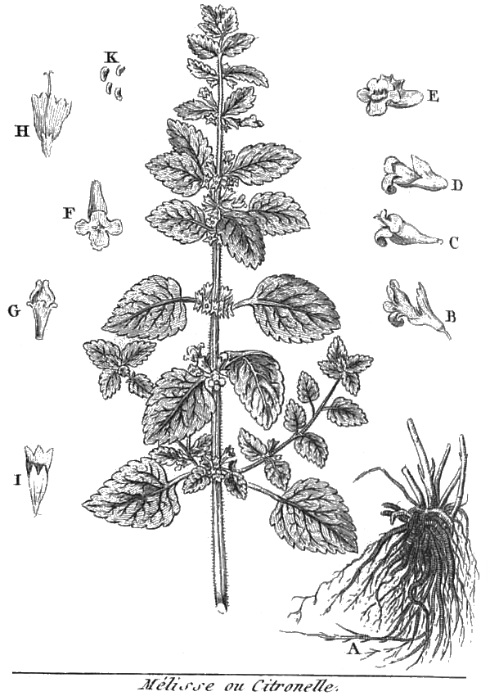
Jaká bylinka pomáhá na spánek? Nápovědu najdeš v předchozím cvičení.

die Melisse/meduňka
- Hast du einen Tipp, der dir hilft, besser zu schlafen?
Máš taky nějaký svůj tip, který ti pomáhá dobře usnout?

Es hilft mir, eine regelmäßige Schlafenszeit einzuhalten, eine entspannende Abendroutine zu schaffen und Koffein und Bildschirmzeit vor dem Schlafengehen zu vermeiden. Dehnübungen oder Yoga am Abend sind großartig, sie helfen meinem Körper, sich zu entspannen und ich trinke Kräutertee, zum Beispiel Melisse oder Thymiane.

- Vervollständige die Sätze mit den richtigen Formen der Verben im Perfekt.
Dokonči věty správnými tvary sloves v perfektu.

- Heute Morgen habe ich lange im Bett gelegen (liegen).
- Gestern Abend bin ich zu früh eingeschlafen (einschlafen).
- Ich bin heute Morgen aufgewacht und die Sonne hat geschienen. (aufwachen; scheinen)
- Ich habe noch nie im Zug geschlafen (schlafen).
- Ich bin gestern Abend sehr spät nach Hause gekommen. (kommen)
- Ich habe letzte Nacht von einem fantastischen Abenteuer geträumt. (träumen)
- Als ich ein Kind war, hat mir meine Mutter vor dem Schlafengehen immer ein Buch vorgelesen. (vorlesen).

Co jsem se touto aktivitou naučil(a):
………………………………………………………………………………………………………………………………………………………………………………………………………………………………………………………………………………………………………………………………………………………………………
Autor: Barbora Martinčíková
Toto dílo je licencováno pod licencí Creative Commons [CC BY-NC 4.0]. Licenční podmínky navštivte na adrese [https://creativecommons.org/choose/?lang=cs].
Zdroje:
Obrázek 1: https://commons.wikimedia.org/wiki/File:Cube_sugar_bowl_at_Matching_Green,_Essex,_England.jpg
Obrázek 2: https://commons.wikimedia.org/w/index.php?search=j%C3%B3ga&title=Special:MediaSearch&go=Go&type=image
Obrázek 3: https://commons.wikimedia.org/w/index.php?search=iphone&title=Special:MediaSearch&go=Go&type=image
Obrázek 4: https://commons.wikimedia.org/w/index.php?search=book&title=Special:MediaSearch&go=Go&type=image
Obrázek 5: https://commons.wikimedia.org/wiki/File:2015_03_13_06_26_46_OneShot.jpg
Obrázek 6: https://commons.wikimedia.org/w/index.php?search=tea&title=Special:MediaSearch&go=Go&type=image
Obrázek 7: https://commons.wikimedia.org/wiki/File:Coffee_cup_surrounded_by_coffee_beans.jpg
Obrázek 8: https://commons.wikimedia.org/wiki/File:Rozier_-_Cours_d%E2%80%99agriculture,_tome_6,_pl._12,_m%C3%A9lisse.png

